# **Практическое занятие №3**

*Дата*: 19.04.2023

*Тема:* **«Процедуры и функции. Перегрузка функций (методов) и операторов»**

*Цель:*Научиться писать и вызывать функции в c#

**Ход работы**

**Весь код**

using System;

namespace MyProgram

{

class Program

{

static void Main(string[] args)

{

Console.Write("1 - Нахождение Нод двух чисел\n" +

"2 - Нахождение пересечения прямоугольника и круга\n" +

"3 - Уравнение \n" +

"Выберите номер задачи: ");

int nomer = int.Parse(Console.ReadLine());

switch (nomer)

{

case 1:

Console.WriteLine();

Console.Write("Введите 1 натуральное число: ");

int a = int.Parse(Console.ReadLine());

Console.Write("Введите 2 натуральное число: ");

int b = int.Parse(Console.ReadLine());

int lcm = SolveTask1(a, b);

Console.WriteLine("Наибольший общий делитель для " + a + " и " + b + " = " + lcm);

break;

case 2:

Console.WriteLine();

SolveTask2();

break;

case 3:

ComputeFunction();

break;

default:

Console.WriteLine("Неверный номер задачи");

break;

}

Console.WriteLine();

Console.WriteLine("Конец работы программы");

Console.ReadLine();

}

static int SolveTask1(int a, int b)

{

if (a == 0)

return b;

if (b == 0)

return a;

while (a != b)

{

if (a > b)

a -= b;

else

b -= a;

}

return a;

}

// Пересечение прямоугольника и круга

static void SolveTask2()

{

Console.WriteLine("Введите координаты левого нижнего угла прямоугольника R1:");

Console.Write("X: ");

double x1 = double.Parse(Console.ReadLine());

Console.Write("Y: ");

double y1 = double.Parse(Console.ReadLine());

Console.WriteLine("Введите координаты правого верхнего угла прямоугольника R1:");

Console.Write("X: ");

double x2 = double.Parse(Console.ReadLine());

Console.Write("Y: ");

double y2 = double.Parse(Console.ReadLine());

Console.WriteLine("Введите координаты центра круга P3:");

Console.Write("X: ");

double x3 = double.Parse(Console.ReadLine());

Console.Write("Y: ");

double y3 = double.Parse(Console.ReadLine());

Console.Write("Введите радиус круга r:");

double r = double.Parse(Console.ReadLine());

// Находим координаты ближайшей точки на прямоугольнике к центру круга

double closestX = Math.Max(x1, Math.Min(x3, x2));

double closestY = Math.Max(y1, Math.Min(y3, y2));

// Вычисляем расстояние между центром круга и ближайшей точкой на прямоугольнике

double distance = Math.Sqrt(Math.Pow(x3 - closestX, 2) + Math.Pow(y3 - closestY, 2));

// Если расстояние меньше или равно радиусу круга, значит круг и прямоугольник пересекаются

if (distance <= r)

{

Console.WriteLine("Прямоугольник R1 и круг пересекаются.");

Console.WriteLine("Координаты точек пересечения:");

double deltaX = closestX - x3;

double deltaY = closestY - y3;

double intersectX1 = x3 + Math.Sqrt(Math.Pow(r, 2) - Math.Pow(deltaY, 2));

double intersectX2 = x3 - Math.Sqrt(Math.Pow(r, 2) - Math.Pow(deltaY, 2));

double intersectY1 = y3 + Math.Sqrt(Math.Pow(r, 2) - Math.Pow(deltaX, 2));

double intersectY2 = y3 - Math.Sqrt(Math.Pow(r, 2) - Math.Pow(deltaX, 2));

Console.WriteLine($"({intersectX1}, {intersectY1})");

Console.WriteLine($"({intersectX1}, {intersectY2})");

Console.WriteLine($"({intersectX2}, {intersectY1})");

Console.WriteLine($"({intersectX2}, {intersectY2})");

}

else

{

Console.WriteLine("Прямоугольник R1 и круг не пересекаются.");

}

}

static void ComputeFunction()

{

// Ввод значений a, b, c, Xнач., Xкон., dX с клавиатуры

Console.Write("Введите значение a: ");

if (!double.TryParse(Console.ReadLine(), out double a))

{

Console.WriteLine("Ошибка ввода: неверный формат числа.");

return;

}

Console.Write("Введите значение b: ");

if (!double.TryParse(Console.ReadLine(), out double b))

{

Console.WriteLine("Ошибка ввода: неверный формат числа.");

return;

}

Console.Write("Введите значение c: ");

if (!double.TryParse(Console.ReadLine(), out double c))

{

Console.WriteLine("Ошибка ввода: неверный формат числа.");

return;

}

Console.Write("Введите значение Xнач.: ");

if (!double.TryParse(Console.ReadLine(), out double xStart))

{

Console.WriteLine("Ошибка ввода: неверный формат числа.");

return;

}

Console.Write("Введите значение Xкон.: ");

if (!double.TryParse(Console.ReadLine(), out double xEnd))

{

Console.WriteLine("Ошибка ввода: неверный формат числа.");

return;

}

Console.Write("Введите значение dX: ");

if (!double.TryParse(Console.ReadLine(), out double dx) || dx <= 0)

{

Console.WriteLine("Ошибка ввода: неверный формат числа или значение должно быть положительным.");

return;

}

Console.WriteLine("\nВычисление значения функции F на интервале от {0} до {1} с шагом {2}:", xStart, xEnd, dx);

Console.WriteLine("-------------------------------------------------------------");

Console.WriteLine("| x | F(x) | Пояснение |");

Console.WriteLine("-------------------------------------------------------------");

// Вычисление значений функции и вывод результатов в консоль

for (double x = xStart; x <= xEnd; x += dx)

{

double f;

if (a < 0 && x != 0)

{

f = a * Math.Pow(x, 2) + Math.Pow(b, 2) * x;

Console.WriteLine("|{0,15:0.###}|{1,25:0.###}|{2,19}|", x, f, "a < 0, x ≠ 0");

}

else if (a > 0 && x != 0)

{

f = x - (a / (x - c));

Console.WriteLine("|{0,15:0.###}|{1,25:0.###}|{2,19}|", x, f, "a > 0, x ≠ 0");

}

else

{

f = 1 + (x / c);

Console.WriteLine("|{0,15:0.###}|{1,25:0.###}|{2,19}|", x, f, "все остальные случаи");

}

}

Console.WriteLine("-------------------------------------------------------------");

}

}

}

**Задание 1**

**Условие:**



**Исходный код:**

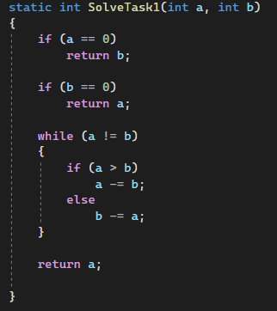

**Тест:**

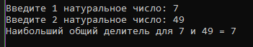

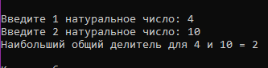

**Задание 2**

**Условие:**

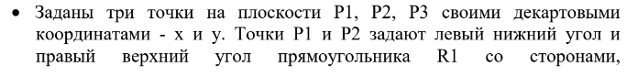

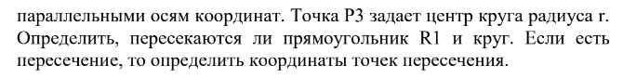

**Исходный код:**

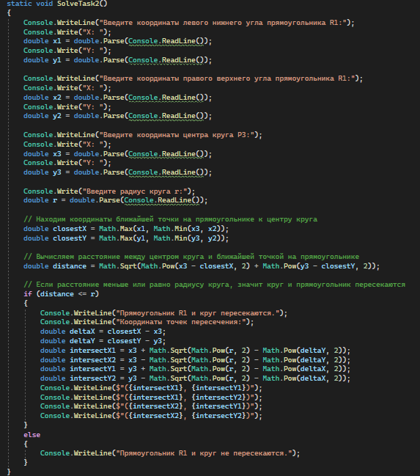

**Тест:**

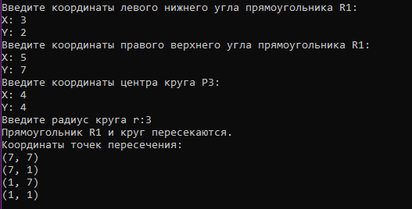

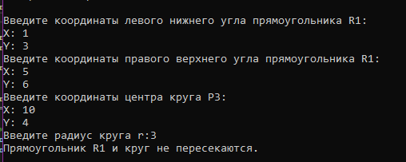

**Задание 3**

**Условие:**



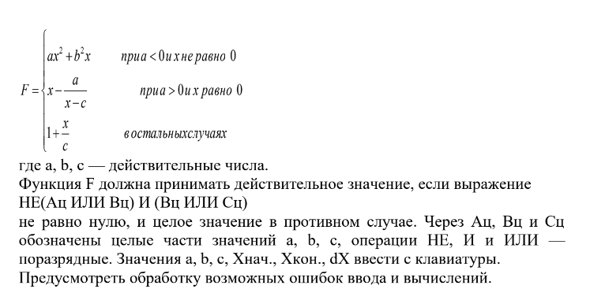

**Исходный код:**

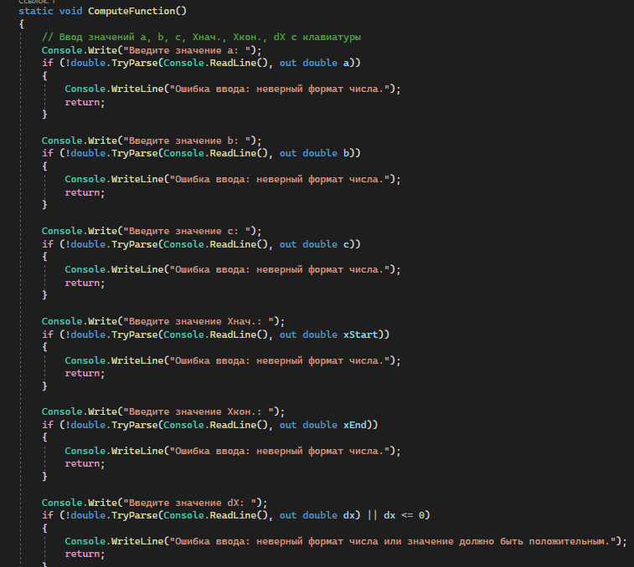

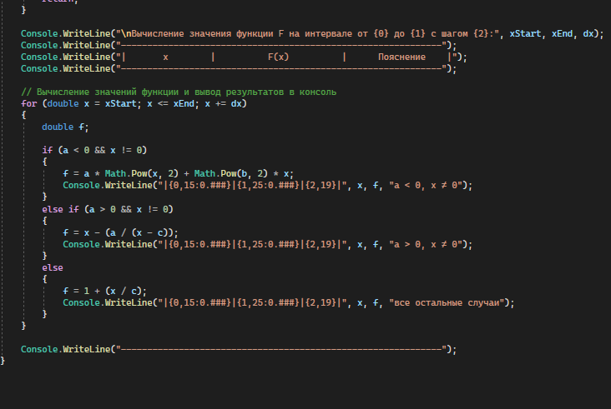

**Тест:**

